Sot do të modelojmë me pastelin ose glinë kafshët tona të preferuara .
Ja dhe disa shembuj hap pas hapi se si mundemi të modelojmë.
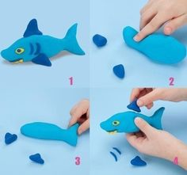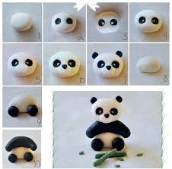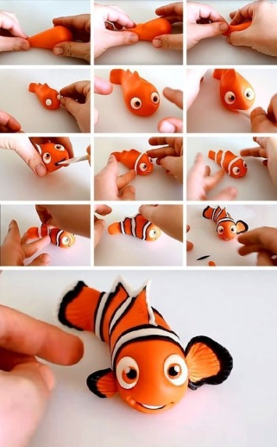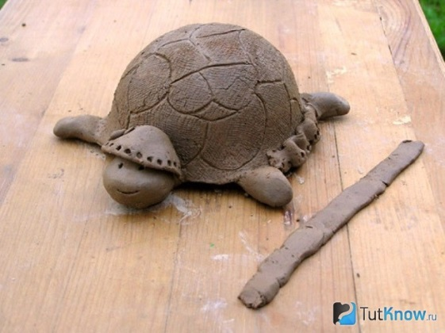
Po ju dërgojë dhe një link e cila do të ju ndihmojë se si të modeloni kafshë me pastelinë.
https://www.youtube.com/watch?v=yeC8gvjo3pk
Punë të mbarë!

